МИНОБРНАУКИ РОССИИ

Федеральное государственное бюджетное образовательное учреждение высшего образования

НИЖЕГОРОДСКИЙ ГОСУДАРСТВЕННЫЙ ТЕХНИЧЕСКИЙ

УНИВЕРСИТЕТ им. Р.Е.АЛЕКСЕЕВА

Институт радиоэлектроники и информационных технологий

ОТЧЕТ

по лабораторной работе №2

по дисциплине

Сети и телекоммуникации

РУКОВОДИТЕЛЬ:

________________ _____Гай В.Е._______

(подпись) (фамилия, и.,о.)

СТУДЕНТЫ:

________________ _ Сухоруков В.А.___

(подпись) (фамилия, и.,о.)

_______19-В-2________

(шифр группы)

Работа защищена «___»____________

С оценкой _______________________

Нижний Новгород 2022

# Задание на лабораторную работу

1. На выданной в качестве варианта схеме найти и устранить некорректные адреса сетей. Привести в отчёте доказательства наличия некорректных IP-адресов и особенности работы сети при их наличии. Привести в отчёте схему, полученную в результате устранения неисправностей, доказать, что в результате их устранения сеть работает в нормальном режиме. Привести в отчёте команды, с помощью которых можно исправить ошибки в настройках сети.
2. На выданной в качестве варианта схеме найти компьютеры, IP-адреса которых выходят за пределы диапазона допустимых IP-адресов заданной маски. На основании полученных результатов вычислить допустимую для подсети маску. Привести в отчёте доказательства наличия неисправности. Привести в отчёте результат правильного выбора маски и доказать, что в результате устранения неисправности сеть работает в нормальном режиме. Привести в отчёте команды, с помощью которых можно исправить ошибки в настройках сети.
3. На выданной в качестве варианта схеме найти и устранить ошибку в настройке сетевого адаптера машины. Привести в отчёте доказательства наличия ошибки и особенности работы сети при её наличии. Привести в отчёте исправленные настройки сетевого адаптера и схему, полученную в результате исправления настроек. Доказать, что в результате устранения ошибки сеть работает в нормальном режиме. Привести в отчёте команды, с помощью которых можно исправить ошибки в настройках сети.
4. На выданной в качестве варианта схеме найти компьютеры с конфликтом IP-адресов. На основании полученных результатов изменить IP-адрес на допустимый. Привести в отчёте доказательства наличия неисправности. Привести в отчёте результат верного выбора IP- адресов (с учётом маски сети) и доказать, что в результате устранения неисправности сеть работает в нормальном режиме. Привести в отчёте команды, с помощью которых можно исправить ошибки в настройках сети.

Вариант - 52

## 00871ft6 конфликт IP-адресов

Схема сети:

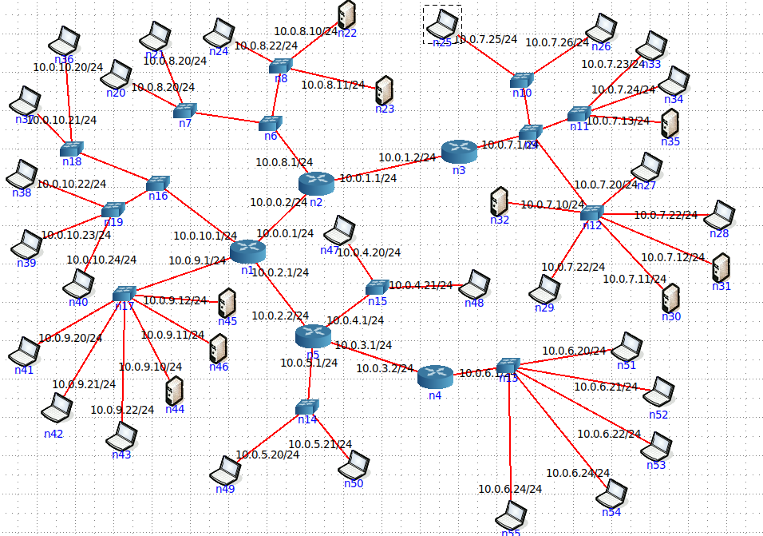

Для поиска неисправностей будет использоваться сканер портов nmap. С опцией -sP можно провести пинг сканирование целой сети.

Сканировать будем с узла 10.0.10.20/24.

Сеть 10.0.8.0/24 — на схеме 6 узлов, обнаружено 5 узлов – имеются проблемы:

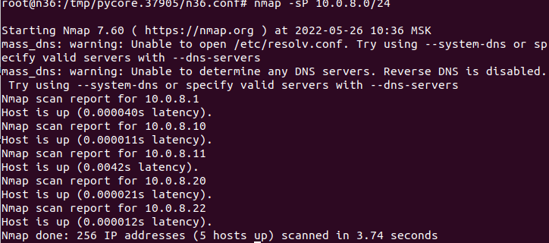

Сеть 10.0.7.0/24 — на схеме 12 узлов, обнаружено 11 узлов – имеются проблемы:

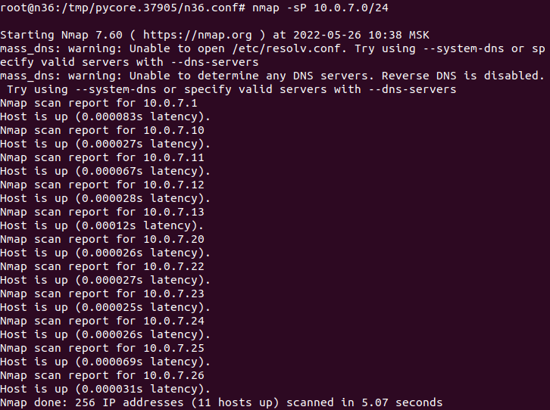

Сеть 10.0.6.0/24 — на схеме 6 узлов, обнаружено 5 узлов – имеются проблемы:

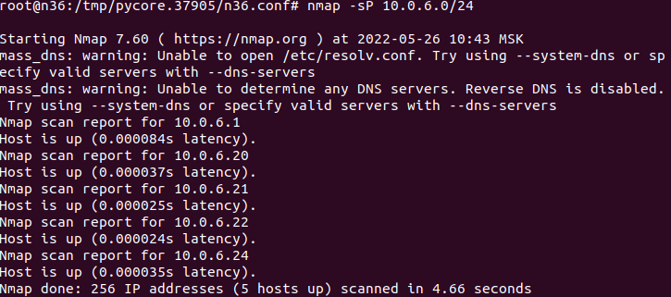

Сеть 10.0.5.0/24 — на схеме 3 узла, обнаружено 3 узла:

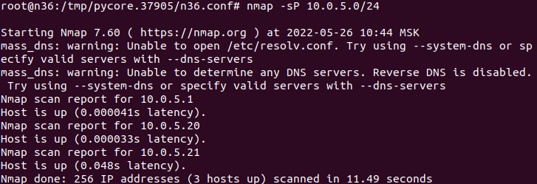

Сеть 10.0.4.0/24 — на схеме 3 узла, обнаружено 3 узла:

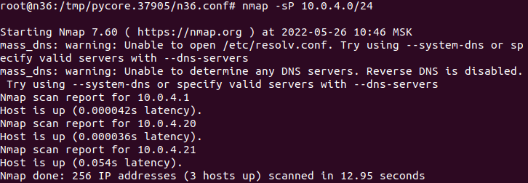

Сеть 10.0.9.0/24 — на схеме 7 узлов, обнаружено 7 узлов:

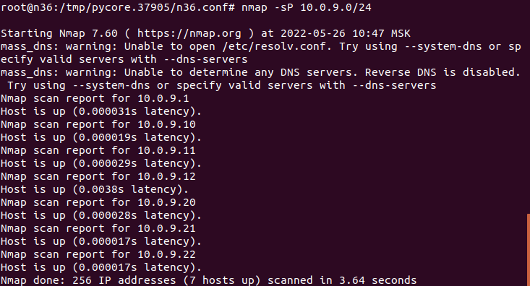

Теперь осталось проверить последнюю сеть 10.0.10.0/24 с исправного компьютера из другой сети, например 10.0.9.20/24.

Сеть 10.0.10.0/24 – на схеме 6 узлов, обнаружено 6:

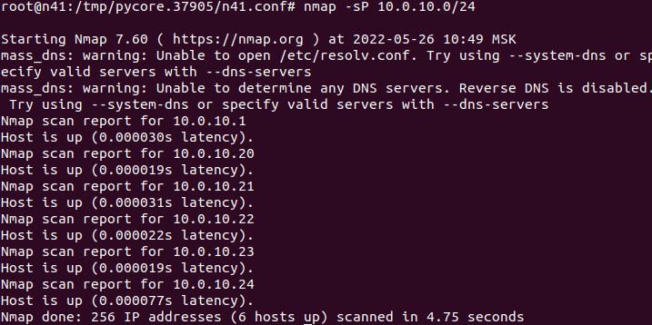

Проблема имеется в сетях

* 10.0.7.0/24
* 10.0.8.0/24
* 10.0.6.0/24

С помощью утилиты ifconfig узнаем IP каждого компьютера и составим таблицу соответствий.

Сеть 10.0.6.0/24:











Сеть 10.0.7.0/24:























Сеть 10.0.8.0/24:











|  |  |
| --- | --- |
| Компьютер | IP адрес/маска |
| **n55** | **10.0.6.24/24** |
| **n54** | **10.0.6.24/24** |
| n53 | 10.0.6.22/24 |
| n52 | 10.0.6.21/24 |
| n51 | 10.0.6.20/24 |
| n32 | 10.0.7.10/24 |
| **n28** | **10.0.7.22/24** |
| n31 | 10.0.7.12/24 |
| n30 | 10.0.7.11/24 |
| **n29** | **10.0.7.22/24** |
| n27 | 10.0.7.20/24 |
| n35 | 10.0.7.13/24 |
| n34 | 10.0.7.24/24 |
| n33 | 10.0.7.23/24 |
| n26 | 10.0.7.26/24 |
| n25 | 10.0.7.25/24 |
| n23 | 10.0.8.11/24 |
| n22 | 10.0.8.10/24 |
| n24 | 10.0.8.22/24 |
| **n21** | **10.0.8.20/24** |
| **n20** | **10.0.8.20/24** |

Повторяющие IP-адреса имеют компьютеры: n55 и n54, n28 и n29, n21 и n20.

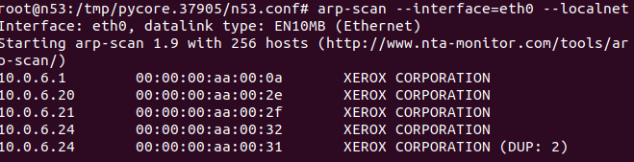

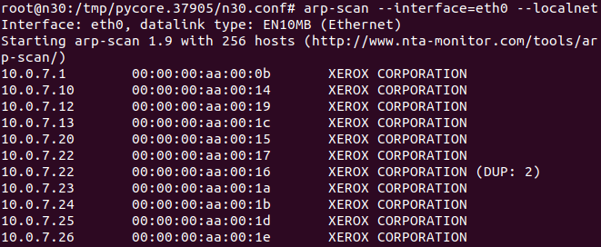

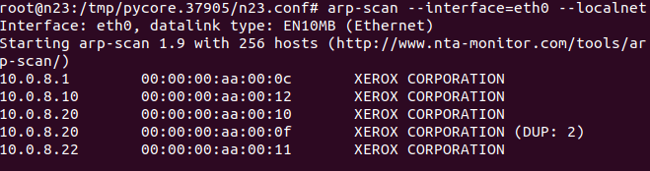

Установим адреса: 10.0.6.25/24 для n55, 10.0.7.30/24 для n28, 10.0.8.21/24 для n21.







Конфликт IP-адресов пропал:

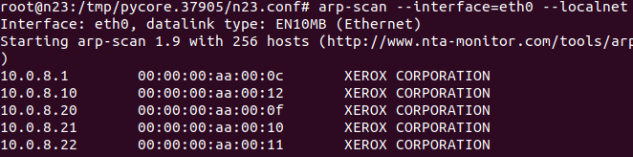

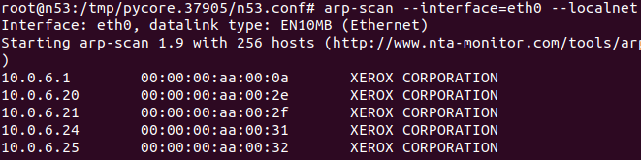

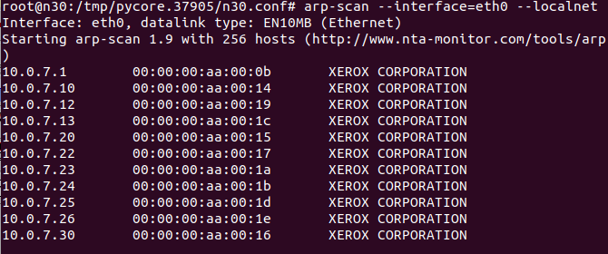

## s13h3su7 - шлюз по умолчанию настроен неверно

Схема сети:

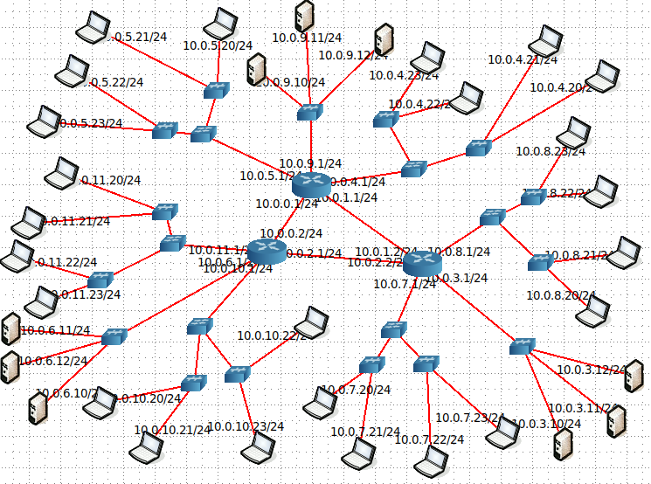

С помощью утили nmap найдет проблемные компьютеры.

Начнем сканировать с узла 10.0.7.21/24.

Сеть 10.0.3.0/24 – на схеме 4 узла, обнаружено - 4:

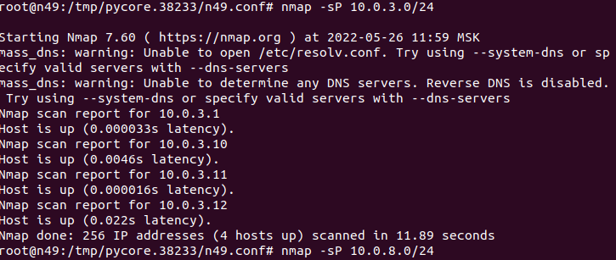

Сеть 10.0.8.0/24 – на схеме 5 узлов, обнаружено - 5:

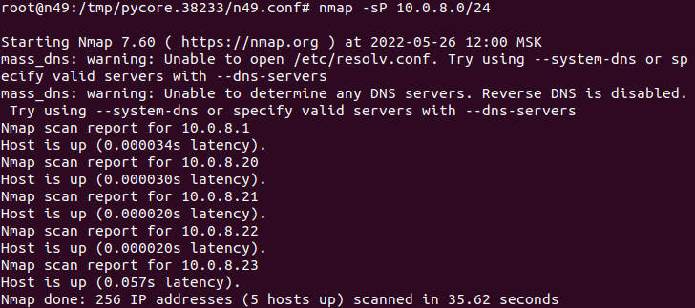

Сеть 10.0.4.0/24 – на схеме 5 узлов, обнаружено - 5:

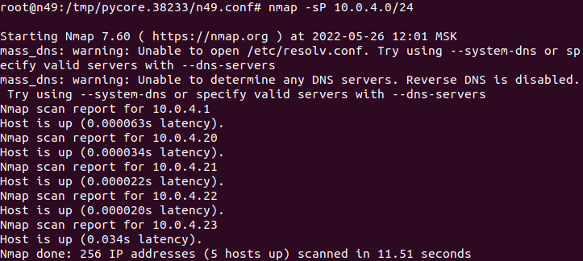

Сеть 10.0.9.0/24 – на схеме 4 узла, обнаружено - 4:

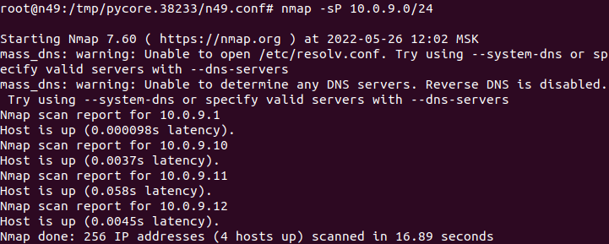

Сеть 10.0.5.0/24 – на схеме 5 узлов, обнаружено - 5:

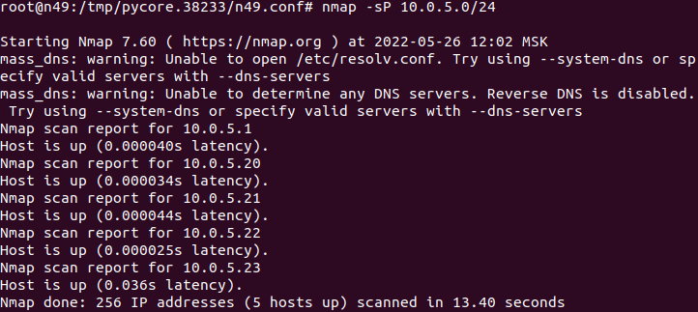

Сеть 10.0.11.0/24 – на схеме 5 узлов, обнаружено - 5:

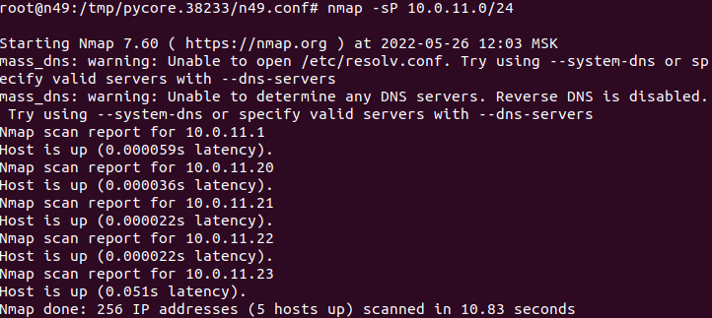

Сеть 10.0.6.0/24 – на схеме 4 узла, обнаружено - 4:

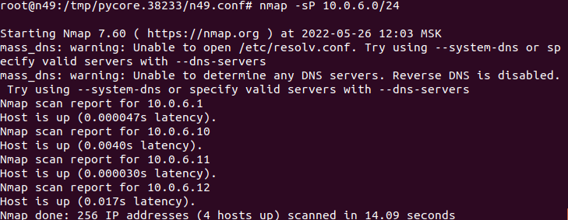

Сеть 10.0.10.0/24 – на схеме 5 узлов, обнаружено - 3:

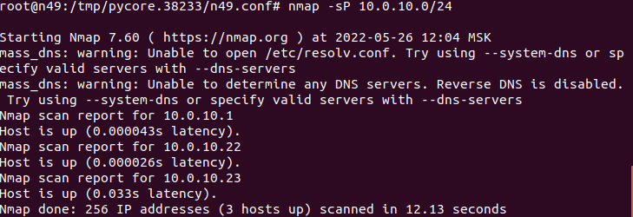

Теперь проверим сеть 10.0.7.0/24 с компьютера 10.0.8.20/24.

Сеть 10.0.7.0/24 – на схеме 5 узлов, обнаружено – 5:

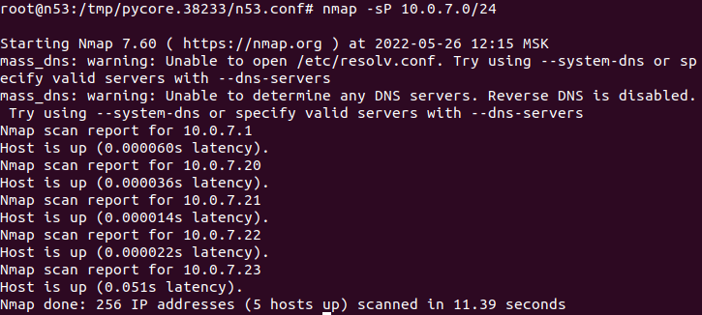

Проблемы имеются у компьютеров 10.0.10.20/24 и 10.0.10.21/24.

Пинг проходит от 10.0.10.21/24 к компьютерам внутри сети, но к внешним - нет, так как «сеть недоступна»:

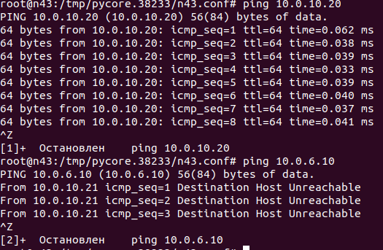

Аналогично у компьютера 10.0.10.20/24:

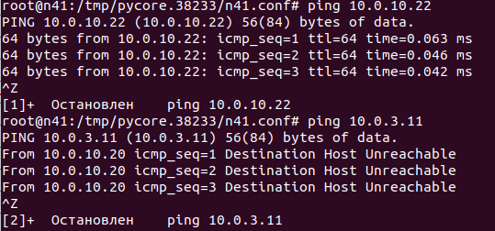

Если использовать анализатор пакетов, например, tcpdump, то видно, что проблемные компьютеры не могут ответить на ICMP реквест, если он идет из другой сети, однако, если пинг идет из локальной сети, то компьютер отвечает на реквесты:

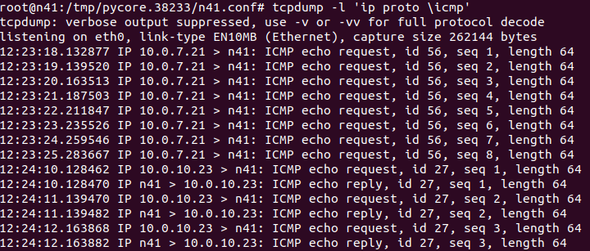

При помощи команды ip route show можно обнаружить, что шлюз по умолчанию настроен на несуществующий ip адрес:





Настроем шлюз по умолчанию:

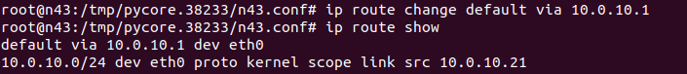

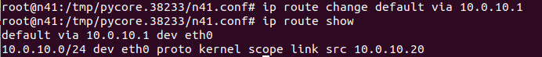

Теперь пинг из внешней сети 10.0.3.0/24 проходит к 10.0.10.21 и 10.0.10.20:

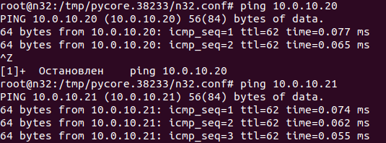

## 46n3akep- некорректные адреса сетей, Конфликт IP адресов

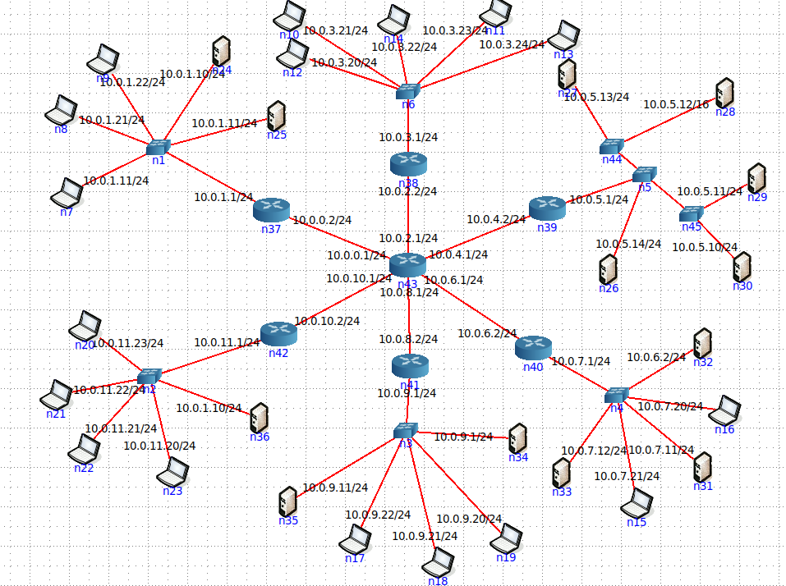

С помощью утили nmap найдет проблемные компьютеры. Начнем сканировать с узла 10.0.1.10/24.

Сеть 10.0.11.0/24 – на схеме 6 узлов, обнаружено – 5:

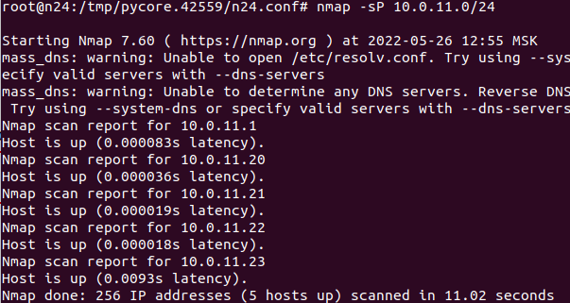

Сеть 10.0.9.0/24 – на схеме 6 узлов, обнаружено – 5:

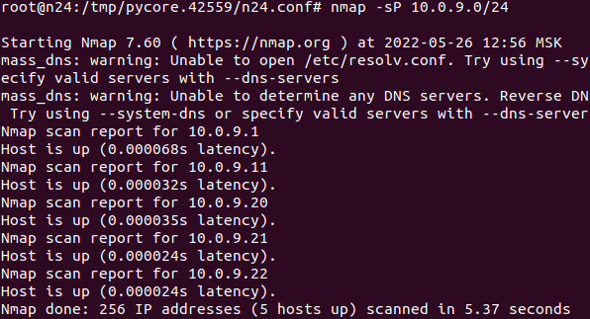

Сеть 10.0.7.0/24 – на схеме 6 узлов, обнаружено – 5:

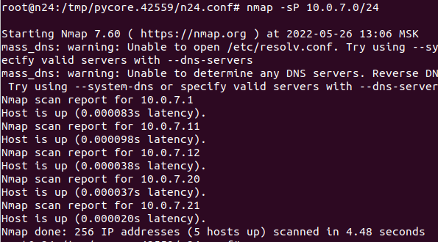

Сеть 10.0.5.0/24 – на схеме 6 узлов, обнаружено – 6:

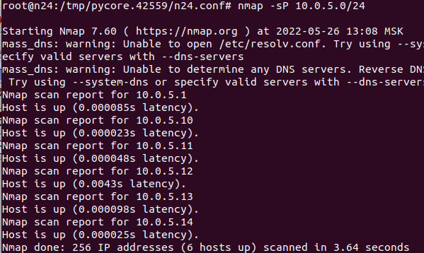

Сеть 10.0.3.0/24 – на схеме 6 узлов, обнаружено – 6:

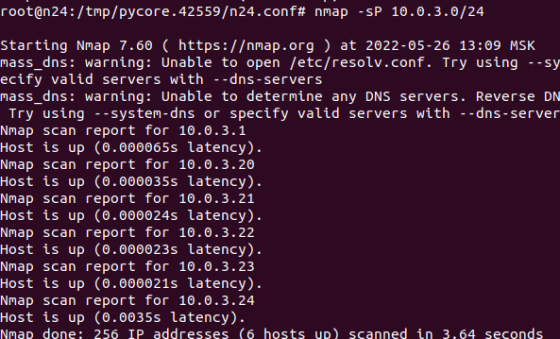

Проверим сеть 10.0.1.0/24 с узла 10.0.3.20/24 – на схеме 6 узлов, обнаружено – 5:

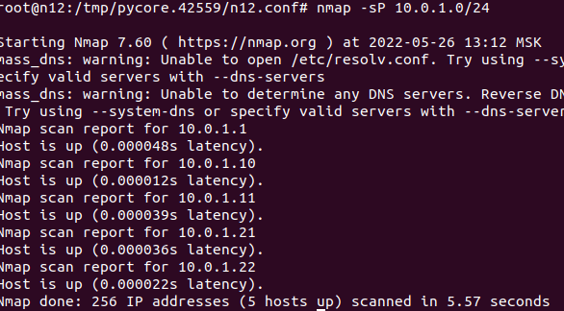

Имеются проблемы в следующих сетях:

* 10.0.1.0/24
* 10.0.11.0/24
* 10.0.9.0/24
* 10.0.7.0/24

С помощью утилиты ifconfig узнаем IP каждого компьютера и составим таблицу соответствий.

|  |  |
| --- | --- |
| Узел | IP адрес/маска |
| n37 | 10.0.1.1/24 |
| **n25** | **10.0.1.11/24** |
| n24 | 10.0.1.10/24 |
| n9 | 10.0.1.22/24 |
| n8 | 10.0.1.21/24 |
| **n7** | **10.0.1.11/24→10.0.11.23/24** |
| n42 | 10.0.11.1/24 |
| n36 | 10.0.1.10/24→10.0.11.10/24 |
| n23 | 10.0.11.20/24 |
| n22 | 10.0.11.21/24 |
| n21 | 10.0.11.22/24 |
| n20 | 10.0.11.23/24 |
| **n41** | **10.0.9.1/24** |
| **n34** | **10.0.9.1/24→10.0.9.2/24** |
| n19 | 10.0.9.20/24 |
| n18 | 10.0.9.21/24 |
| n17 | 10.0.9.22/24 |
| n35 | 10.0.9.11/24 |
| n40 | 10.0.7.1/24 |
| n32 | 10.0.6.2/24→10.0.7.2/24 |
| n16 | 10.0.7.20/24 |
| n31 | 10.0.7.11/24 |
| n15 | 10.0.7.21/24 |
| n33 | 10.0.7.12/24 |

Повторим проверку сетей, у которых раннее наблюдались проблемы, с узла 10.0.3.20/24:

Сеть 10.0.1.0/24 – на схеме 6 узлов, обнаружено – 6:

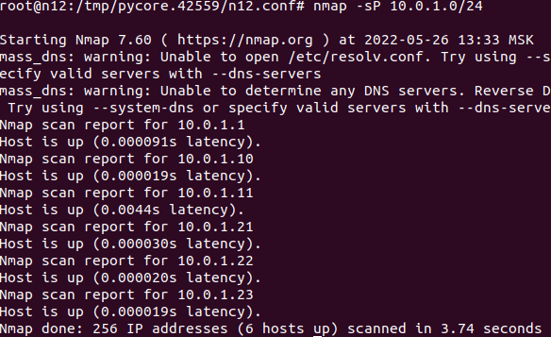

Сеть 10.0.11.0/24 – на схеме 6 узлов, обнаружено – 6:

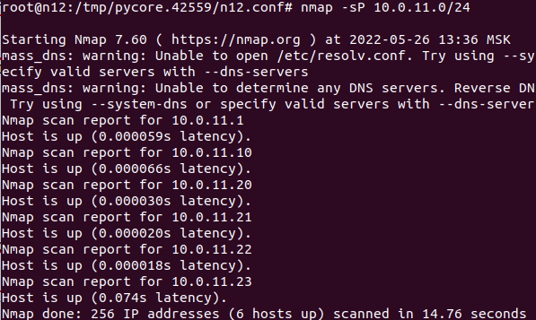

Сеть 10.0.9.0/24 – на схеме 6 узлов, обнаружено – 6:

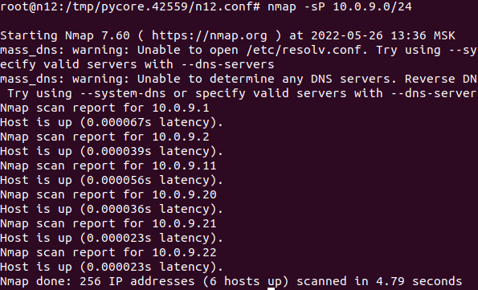

Сеть 10.0.7.0/24 – на схеме 6 узлов, обнаружено – 6:

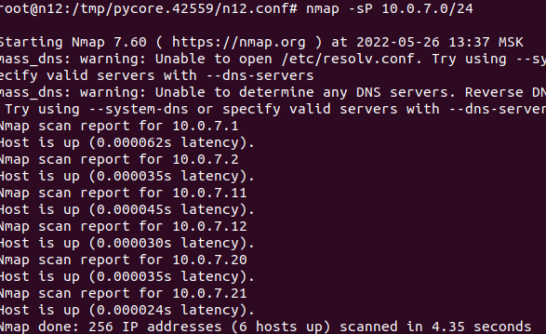

Ранее не обнаруженные компьютеры, теперь видны при использование утилиты nmap.

## 0a81ndp2- неверно указанная маска подсети

Схема сети:

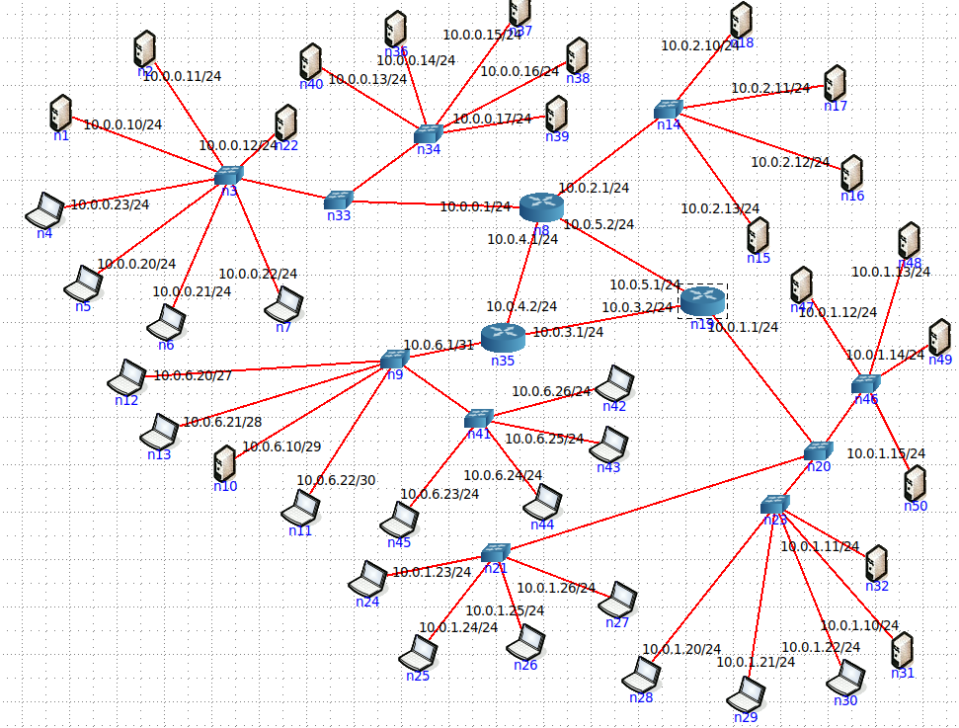

С помощью утили nmap найдет проблемные компьютеры. Начнем сканировать с узла 10.0.0.10/24.

Сеть 10.0.2.0/24 – на схеме 5 узлов, обнаружено – 5:

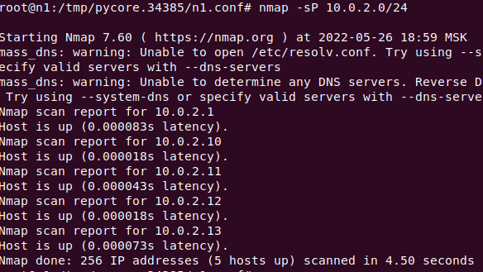

Сеть 10.0.1.0/24 – на схеме 14 узлов, обнаружено – 14:

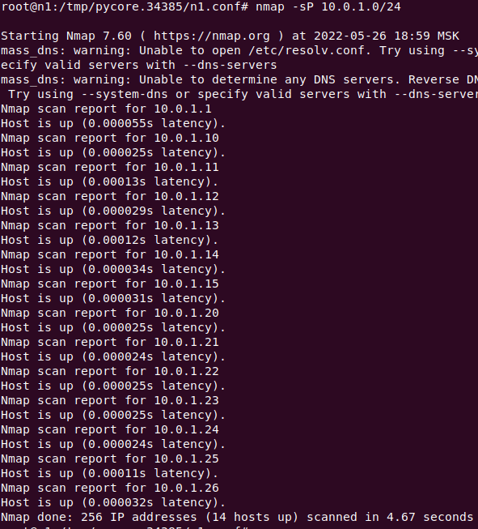

Сеть 10.0.6.0/24 – на схеме 9 узлов, обнаружено – 1:

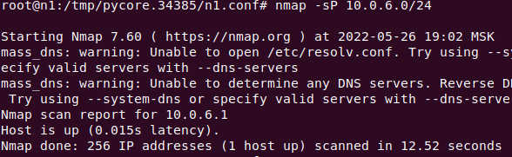

Проверим сеть 10.0.0.0/24 с узла 10.0.2.10/24 – на схеме 13 узлов, обнаружено – 13:

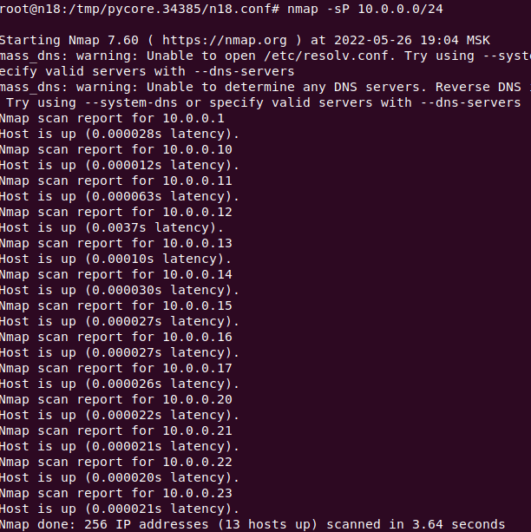

Имеются проблемы в сети 10.0.6.0/24. Составим таблицу IP адресов, масок подсетей и то, какие адреса и маски нужно изменить:

|  |  |
| --- | --- |
| Узел | IP адрес/маска |
| **n35** | **10.0.6.1/31→10.0.6.1/24** |
| n42 | 10.0.6.26/24 |
| n43 | 10.0.6.25/24 |
| n44 | 10.0.6.24/24 |
| n45 | 10.0.6.23/24 |
| **n11** | **10.0.6.22/30→10.0.6.22/24** |
| **n10** | **10.0.6.10/29→10.0.6.10/24** |
| **n13** | **10.0.6.21/28→10.0.6.21/24** |
| **n12** | **10.0.6.20/27→10.0.6.20/24** |

Повторим проверку сети с узла 10.0.1.20/24:

Сеть 10.0.6.0/24 – на схеме 9 узлов, обнаружено – 9:

